

Facultad de Ingeniería

**“MANUAL DE INSTALACIÓN Y USUARIO”**

**Autor (es):**

Salazar Espinoza Bryan David U21318504 (100%)

Cancha Gervacio Luis Alexander U21309708 (100%)

Hilario Palacios Jean Carlos U20214583 (100%)

Sulca Vasquez Harold Pablo U22229602 (100%)

**Docente:**

Ing. Carlos Alberto Effio Gonzales

**Integrador I: Sistemas Software**

Lima - Perú, 2025

**Manual de instalación y usuario:**

1.- Instalación de aplicaciones

**Instalación Apache NetBeans IDE 21**

1. Buscamos el Google Apache NetBeans IDE 21 y descargamos el launcher.

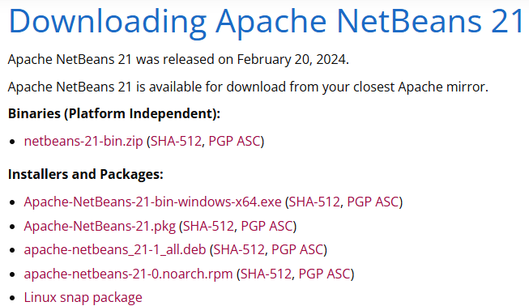

Figura 1

1.1. Una vez descargado el launcher le hacemos doble click para instalarlo.

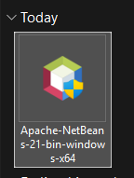

Figura 2

1.2. Le damos en next.

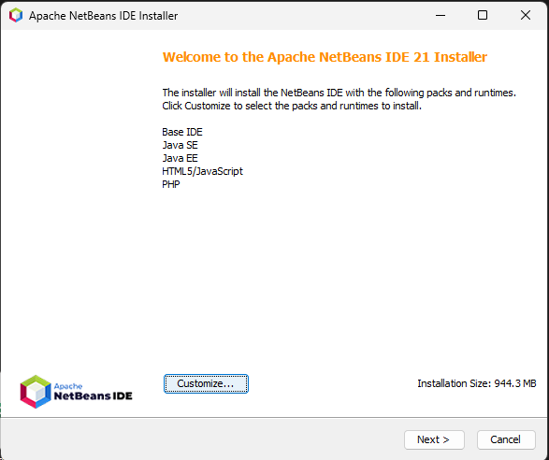

Figura 3

1.3. Aceptamos términos y condiciones y le damos siguiente.

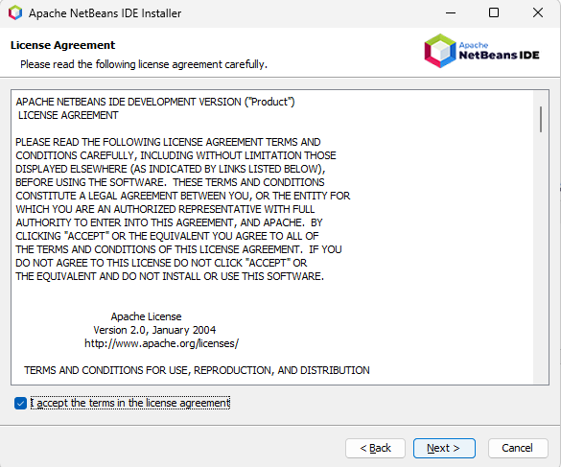

Figura 4

1.4. Una vez localizado donde queremos que se descargue el programa le damos a instalar.

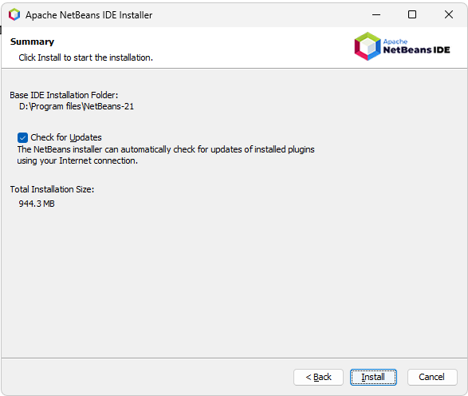

Figura 5

**Instalación de XAMPP**

2. Buscamos XAMPP en Google y descargamos el launcher.

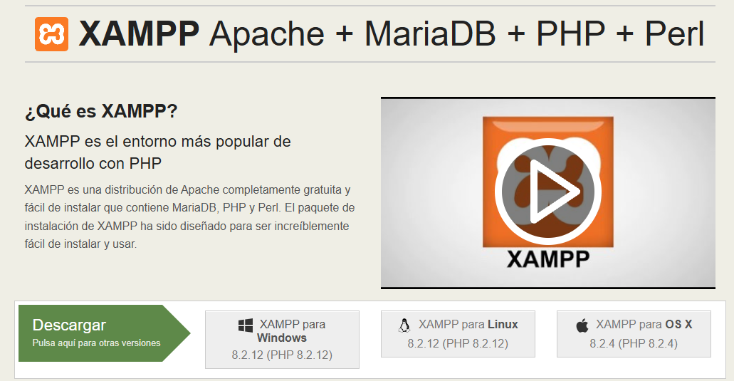

Figura 6

2.1. Una vez descargado el launcher hacemos el mismo proceso de instalar Apache Netbeans y ya estaría la aplicación lista.

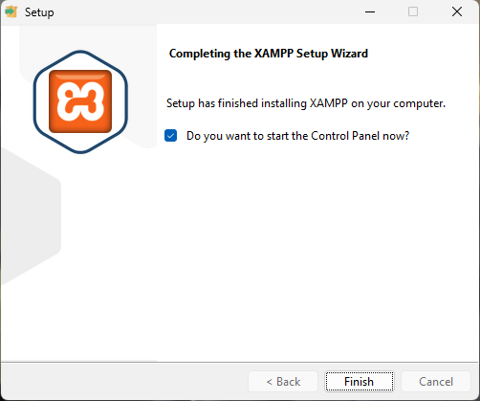

Figura 7

**Instalación Apache Tomcat**

3. Descargamos el zip dependiendo tu PC de Apache Tomcat versión 9.0.107.

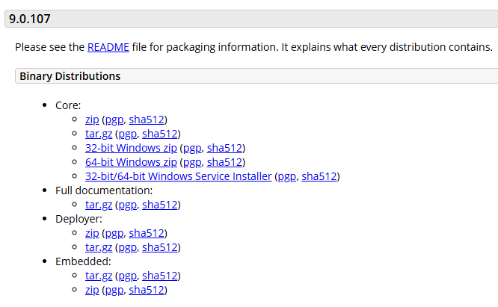

Figura 8

3.1. Extraemos el archivo.

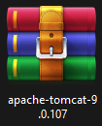

Figura 9

3.2. Nos da una carpeta con lo que necesitamos.

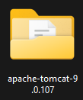

Figura 10

**Conexión Apache Tomcat con Apache NetBeans**

4. Abrimos Apache NetBeans.

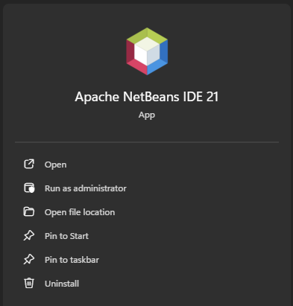

Figura 11

4.1. Nos dirigimos a la parte de servidores “Services” y le damos click derecho y añadimos el servidor.

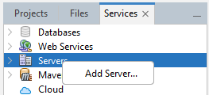

Figura 12

4.2. Se nos abrirá este panel donde se tiene que escoger “Apache Tomcat or TomEE” y le damos en next.

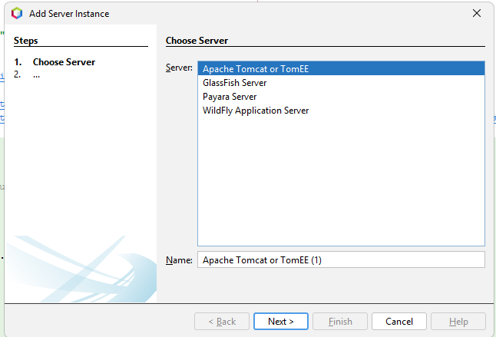

Figura 13

4.3. Nos mostrara esta parte y le damos en “Browse”.

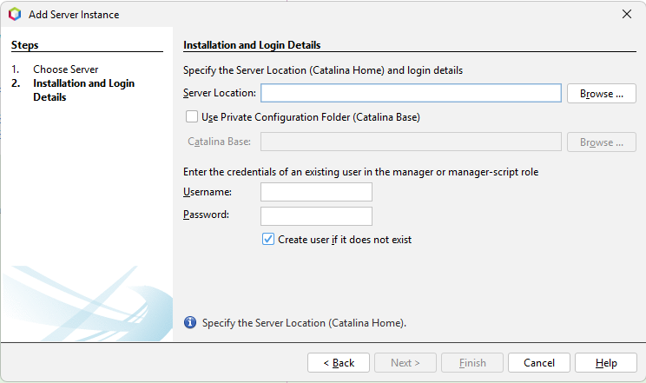

Figura 14

4.4. Buscamos la carpeta donde se descargó Apache Tomcat, se selecciona la carpeta y le damos abrir.

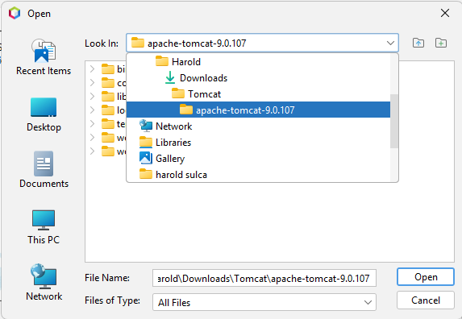

Figura 15

4.5. Le agregamos un usuario y contraseña y le damos en finalizar.

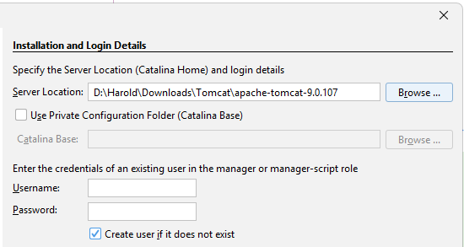

Figura 16

4.6. Si todo esta correcto nos mostrara el icono de Apache Tomcat en Servers, le damos click derecho y “Start”.

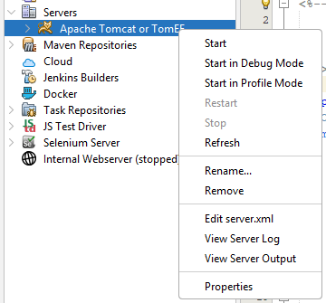

Figura 17

**Registrarse en la página web**

5. Apenas se abre la página web nos saldrá esta ventana principal, con diferentes características.



Figura 18

5.1. En la parte derecha abajo nos aparecerá un icono en forma de mensaje, que será un chatbot para resolver dudas frecuentes.

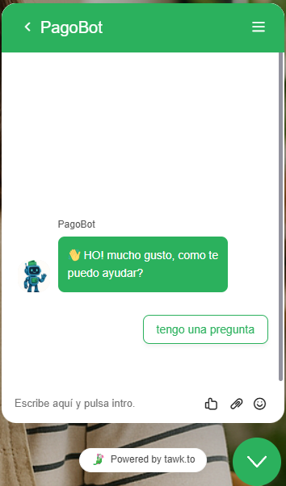

Figura 19

5.2. Para crear un usuario se le da en el botón “Regístrate ahora” y nos saltara esta ventana donde se tiene que agregar un correo y le damos en “Siguiente”.

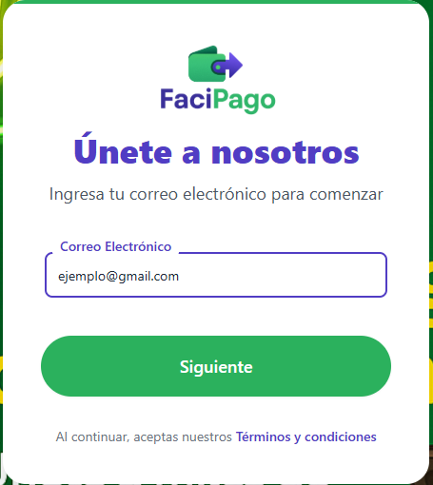

Figura 20

5.3. Después se agrega el número de DNI para ver la información de la persona y le damos en “verificar”.

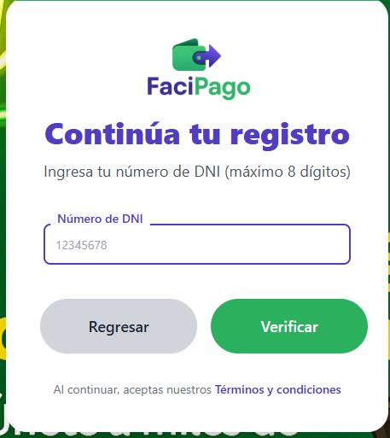

Figura 21

5.4. Si los dígitos ingresados de tu DNI son correctos, se mostrará tu información y se le da en “Continuar” y saldrá una pantalla de simulación biométrica para verificar la identidad dándole a “Iniciar Verificación”.

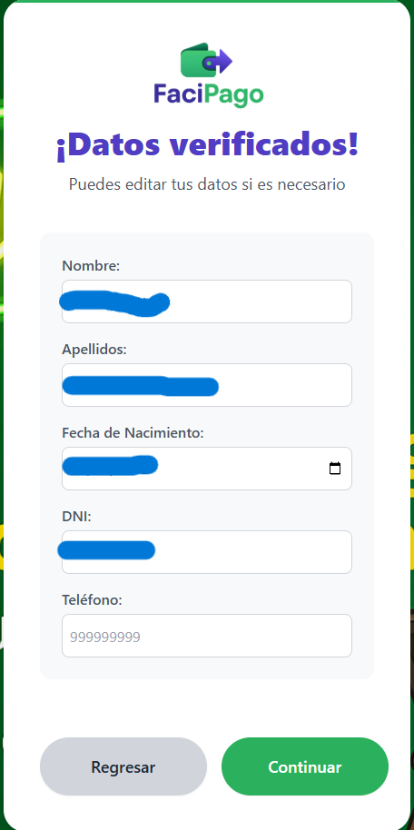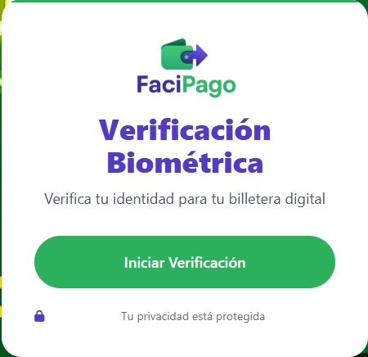

Figura 22 y 23

5.5. Luego de verificar el rostro saldrá un mensaje de verificación exitosa y al darle a continuar se podrá crear un PIN de seguridad y seria la finalización del registro.

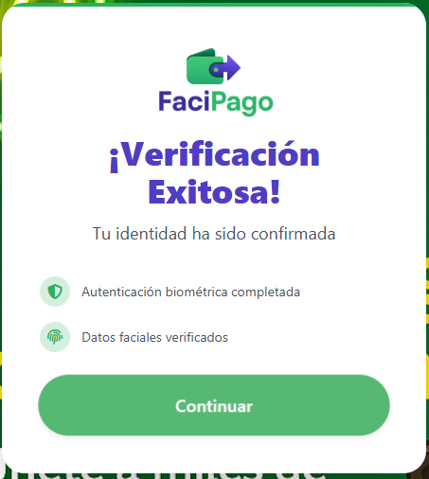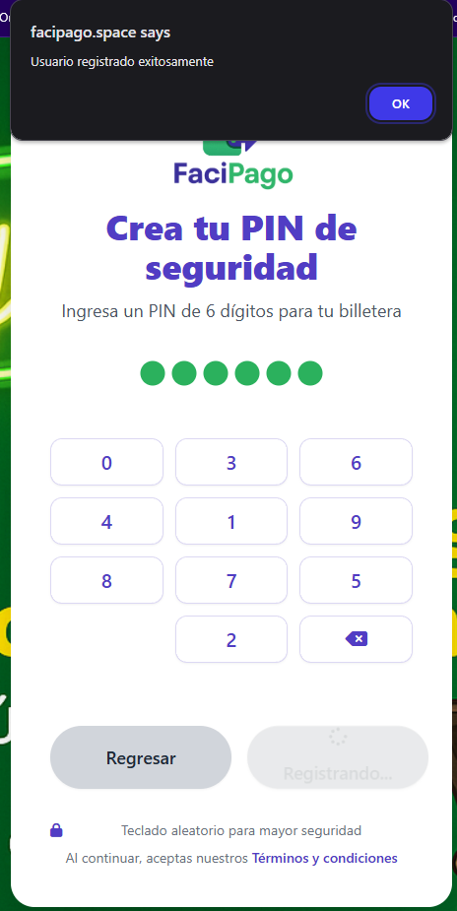

Figura 24 y 25

**Funcionamiento de la web**

6. Ahora al momento de iniciar sesión accederemos al correo electrónico creado y ingresamos el PIN de seguridad.

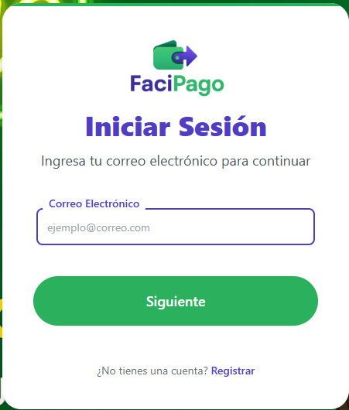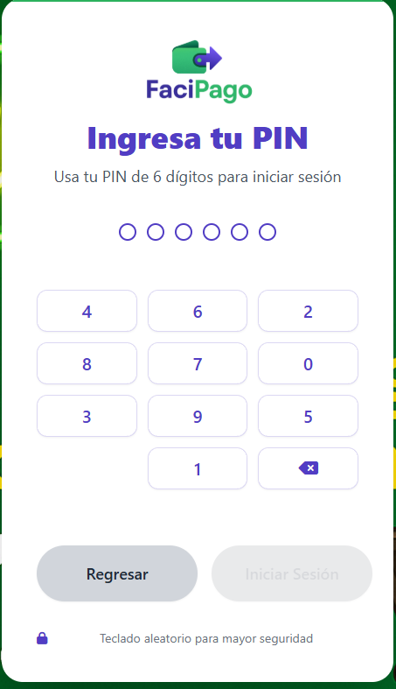

Figura 26

6.1. Al ingresar nuestro PIN iniciaremos sesión y mostrara nuestro perfil y distintas opciones.

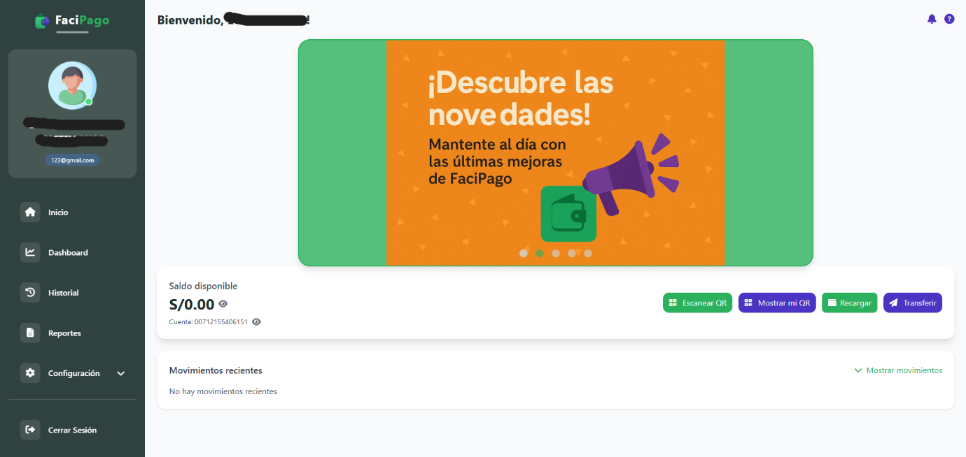

Figura 27

6.2. Se tiene la parte de mostrar el QR y también la opción de descargar, donde otro usuario te podrá hacer transacciones.

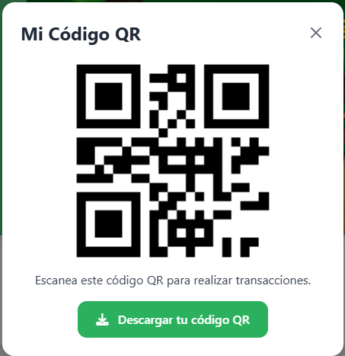

Figura 28

6.3. También está la opción de hacer recarga de saldo en la cuenta mediante distintas opciones como puede ser izipay o yape, y al momento de realizar la recarga saldrá un mensaje de “Recarga exitosa”.

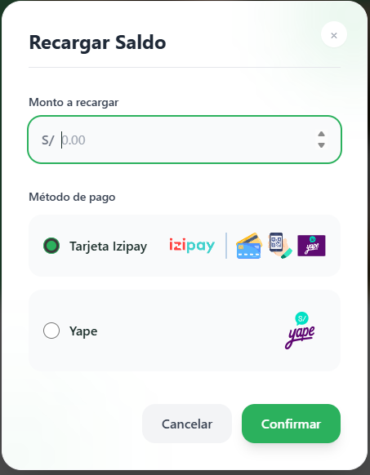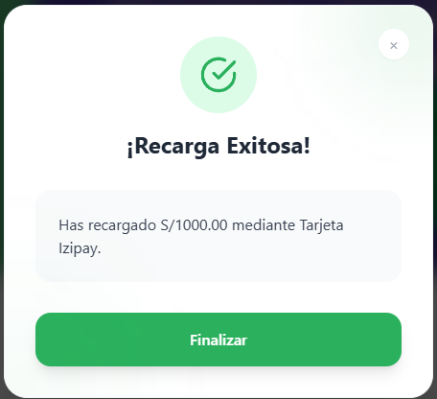

Figura 29 y 30

6.4. En la parte de transferir, es otra opción de poder realizar una transferencia a otra persona ingresando su número de cuenta de 14 dígitos.

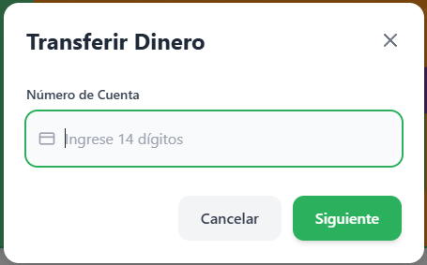

Figura 31

6.5. En la barra izquierda también tenemos la parte del “Dashboard”, que es donde se puede ver distintos gráficos como la cantidad de recargas por mes o la cantidad de transferencias por mes.

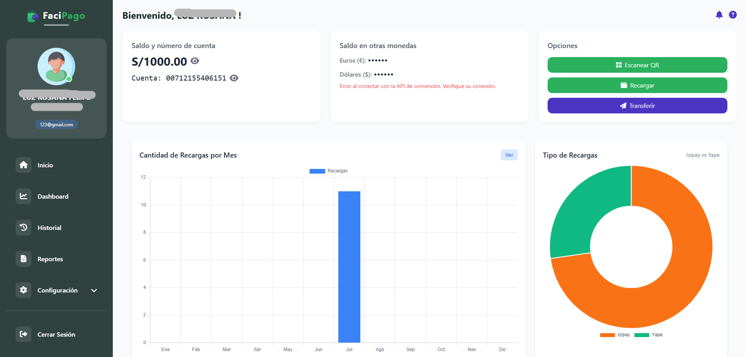

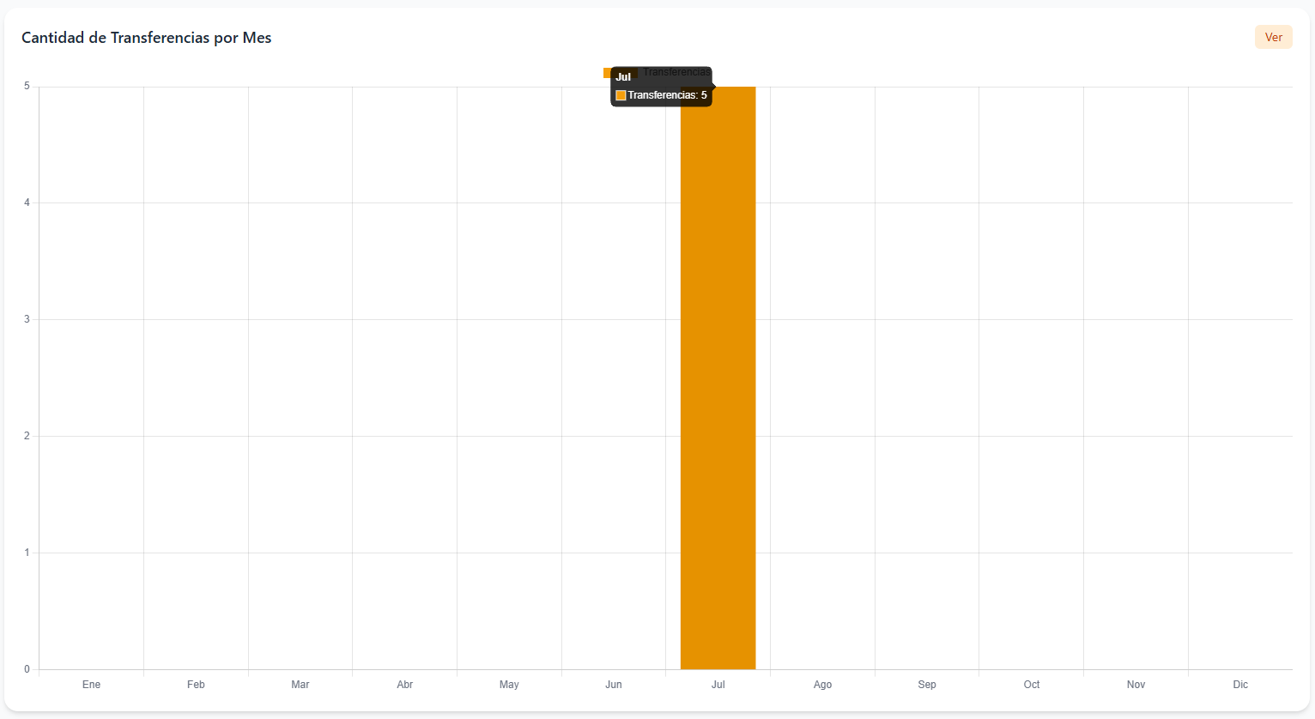

Figura 32 y 33

6.7. En la parte lateral izquierda, también se encuentra el historial que es para ver todos los movimientos que ha tenido la cuenta.

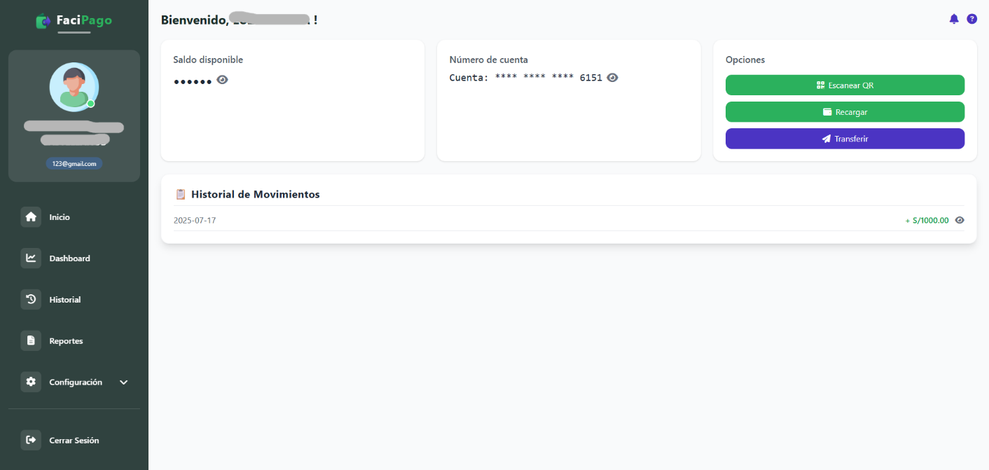

Figura 34

6.8. Por último, tenemos la parte del perfil, que es donde se mostrara toda la información personal del usuario y podrá modificar algunos puntos como el teléfono o el correo.

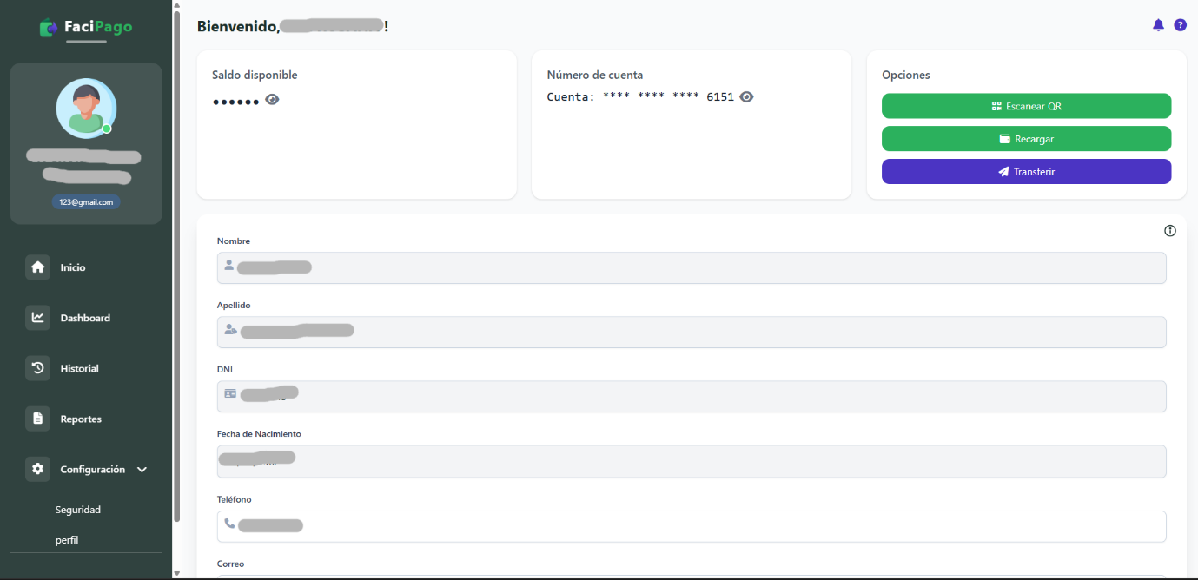

Figura 35